**COLEGIO ALBERTO LLERAS CAMARGO JM**

**AREA DE TECNOLOGIA E INFORMATICA**

**6 GUÍA-TALLER ESTRATEGIA “APRENDE EN CASA” 3P**

**LIC.ESP.AVELINO PIÑEROS MEDINA GRADOS ONCE**

**OBJETIVO**

Toma decisiones relacionadas con las implicaciones sociales y ambientales de la tecnología y comunica los criterios básicos que utiliza o las razones que le condujeron a tomarlas.

**TEMA: IMPLICACIONES SOCIALES Y AMBIENTALES DE LA TECNOLOGÍA**

**ELABORE UNA PRESENTACION QUE CONTENGA LAS RESPUESTAS CONCRETAS A LAS PREGUNTAS FORMULADAS, UTILIZANDO MAPAS CONCEPTUALES SENCILLOS QUE EXPLIQUEN EL CONTENIDO E IMÁGENES REPRESENTATIVAS.**

**NO NECESITA COPIAR Y PEGAR TEXTOS, IMÁGENES SI SE PERMITE COPIADAS O DISEÑADAS DE ACUERDO A SUS RESPUESTAS, POR LO TANTO CADA DIAPOSITIVA TIENE DOS (2) NOTAS. DIAPOSITIVAS:**

1. **PORTADA LIBRE, LLAMATIVA Y DINÁMICA.**
2. **¿QUÉ ES LO QUE SE CONOCE CÓMO “IMPACTO AMBIENTAL DE LA TECNOLOGÍA”?**
3. **¿CUÁLES SON LOS 3 GRAVES PROBLEMAS QUE HAN CAUSADO LOS AVANCES TECNOLOGICOS?**
4. **¿EN DÓNDE ESTÁ LA ETICA DE UN DESARROLLO TECNOLGÓGICO?**
5. **¿EN QUÉ CONSISTE LA INFLUENCIA SOCIAL DE LA TECNOLOGÍA?**
6. **CUALES SON LOS FACTORES QUE TRANSFORMAN SOCIALMENTE AL SER HUMANO?**
7. **DE QUÉ MANERA LAS ACTIVIDADES INDUSTRIALES AFECTAN EL MEDIO AMBIENTE?**
8. **CÓMO LAS ACTIVIDADES DOMÉSTICAS DETERIORAN EL MEDIO AMBIENTE?**
9. **PORQUE LAS ACTIVIDADES AGROPECUARIAS AFECTAN EL MEDIO AMBIENTE?**
10. **DE QUÉ FACTORES DEPENDE EL IMPACTO AMBIENTAL DE LA TECNOLOGÍA?**
11. **CUAL ES LA FINALIDAD DE LA EIA (EVALUACION DE IMPACTO AMBIENTAL)?**
12. **NOMBRE 3 ESTRATEGIAS PARA REDUCIR LA CONTAMINACION AMBIENTAL.**
13. **QUÉ ES DESARROLLO SOSTENIBLE?**
14. **EXPLIQUE 5 AMENAZAS QUE EXISTEN PARA LAS FUTURAS GENERACIONES.**
15. **BIBLIOGRAFÍA COPIAR Y PEGAR LA URL O DIRECCIÓN ELECTRÓNICA DE LAS PAGINAS WEB CONSULTADAS.**

**Las imágenes de la presente guía no las utilice en su trabajo son solo ejemplos.**

**TECNOLOGÍA E INFORMÁTICA CLASSROOM**

**1101 JM** Código de la clase **gt4zpwt**

**1102 JM** Código de la clase **ozjf57d**

**1103 JM** Código de la clase **uueeoe5**

**LECTURAS (NO COPIE TEXTOS HAGA MAPAS CONCEPTUALES SENCILLOS)**

**IMPLICACIONES SOCIALES Y AMBIENTALES DE LA TECNOLOGÍA**

**IMPACTO AMBIENTAL DE LA TECNOLOGÍA**

La tecnología es una de las mejores herramientas que el ser humano ha creado pero hoy en día no le damos la utilidad necesaria y esto ha generado grandes implicaciones tanto éticas, sociales y ambientales, estamos creando pero al mismo tiempo destruyendo. (Castro, 2009, pág. 3) Desde la Revolución Industrial, y sobre todo en el siglo XX y hasta el día de hoy, los avances tecnológicos se han sucedido con mucha rapidez, y el hombre no ha sabido compatibilizar su bienestar con la conservación del medio ambiente y la distribución de la riqueza de forma justa. Esto es lo que se conoce como "Impacto Ambiental de la Tecnología". La rapidez de los avances tecnológicos y las necesidades que tenemos los hombres de ellos han causado 3 graves problemas: “Contaminación. Aparición en el medio ambiente de elementos perjudiciales para los organismos vivos en una cantidad que rebasa la capacidad natural de reducción y absorción de dichos elementos.” (González V. 2012, pág. 1) Agotamiento de los recursos energéticos y de las materias primas debido a la utilización intensa de fuentes primarias y agotables. Desigualdades sociales entre regiones y países. Después del Progreso: Riesgos Inesperados y Consecuencias Imprevistas Según Correa, (2013) La mayoría de las implicaciones notables de la ciencia y la tecnología respecto al desarrollo humano pueden agruparse bajo uno o más de estos tres apartados: ético, medioambiental y social. Sin embargo, cada apartado engloba una variedad de temas cuyo conocimiento se ha desarrollado y expandido a la vez que los avances en la ciencia y la tecnología. (pág. 1) Tras delimitar estas parcelas intelectuales, aparecen las bases para considerar tanto las acciones que las universidades están llevando a cabo actualmente para mejorar el conocimiento y la educación en cada área, como las tareas que quedan por hacer.

 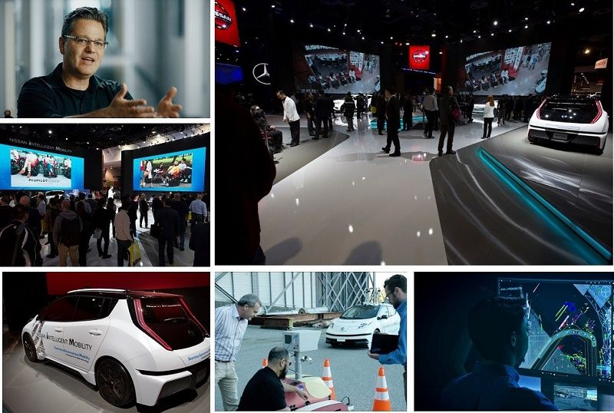

**DESDE LA ÉTICA**

Vivimos en una sociedad del conocimiento, caracterizada porque la base de la producción son los datos, las imágenes, los símbolos, la ideología, los valores, la cultura, la ciencia y la tecnología. El bien más preciado no es la infraestructura, las máquinas y los equipos, sino las capacidades de los individuos para adquirir, crear, distribuir y aplicar creativa, responsable y críticamente (con sabiduría) los conocimientos, en un contexto donde el veloz ritmo de la innovación científica y tecnológica los hace rápidamente obsoletos. (Ruiz, 2012, pág. 2).

 

**DESDE LO SOCIAL**

Los estudios son especialmente relevantes en un período de transición, cuando se producen profundos cambios económicos y tecnológicos en el ámbito mundial, con consecuencias sociales, políticas y laborales de largo alcance. “Las nuevas tecnologías están alterando y pueden alterar aún más las relaciones entre gobiernos y ciudadanos como entre empleadores y empleados.” (Lopez, 2015, pág. 1) La tercera revolución tecnológica significa un cambio de paradigma. Las tecnologías de la información constituyen el núcleo central de una transformación multidimensional que experimenta la economía y la sociedad, de aquí lo importante que es el estudio y dominio de las influencias que tal transformación impone al ser humano como ente social, ya que tiende a modificar no sólo sus hábitos y patrones de conducta sino, incluso, su forma de pensar. Los factores claves han sido: 1-Las armas de la microelectrónica que han posibilitado el descomunal avance en la potencia y capacidad de cómputo de los ordenadores. 2-Los avances en las telecomunicaciones han provocado explosión del uso de las redes de alcances locales y globales. 3-El desarrollo acelerado de programas y aplicaciones que se generalizan acercándose más al "gran público" mediante interfaces de fácil comunicación, agradables con el uso de las técnicas de multimedia. Estos factores hacen que cada día los costos se reduzcan y por tanto se amplíe el uso de estos medios en otros sectores, no sólo en la academia militar o industrial, sino en el sector empresarial, en la salud, la educación, el ocio y los propios hogares. Es importante señalar las NTIC (Nuevas Tecnologías dela Información y Comunicación) hoy actúan como un importante motor del crecimiento porque sus ventajas económicas en términos de valor añadido, productividad y empleo, se suman otras relacionadas con su carácter interconectivo bidireccional, que permite la transmisión y generalización de ventajas y experiencias entre diferentes regiones y ambientes (Jaramillo, 2014, pág. 1).

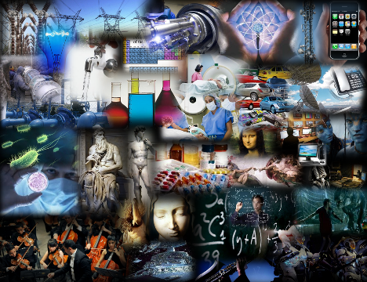

**DESDE LO AMBIENTAL**

El ambiente ha tenido mucho que ver con la tecnología ya que se ha dado una base para crear la tecnología como son las máquinas y los computadores diseñados tomando como base nuestro cerebro pero se ha convertido en una obsesión innovar cada día sin pensar en las consecuencias y tratando de conservar lo poco que nos queda en este planeta

El ambiente es todo lo que rodea a un organismo; lo constituyen componentes como el agua, el aire, los animales, las personas, el suelo, los cuales se relacionan entre sí. “El efecto que produce una determinada actividad humana sobre el ambiente se denomina impacto ambiental.” (Salgado, 2016, pág. 4) Con el transcurrir de los años el ser humano ha utilizado la tecnología para modificar el ambiente para su beneficio; sin embargo, esta tecnología también ha contribuido a perjudicar el ambiente. Los componentes del ambiente han sufrido un serio impacto en la medida en que el progreso tecnológico ha avanzado y se han aplicado en las actividades industriales, mineras y agropecuarias.

**Actividades industriales** “Las industrias contribuyen a la contaminación del aire, a través de sustancias de desecho como el monóxido de carbono, producido por la combustión de derivados del petróleo; y la sílice, generados por la industria siderúrgica.” (Gonzalez, 2017, pág. 1) En cuanto a la contaminación del agua, las industrias desechan sustancias toxicas en los ríos y mares, tales como las aguas negras. Los derrames de petróleo impiden el paso del oxígeno a muchas especies de animales y vegetales acuáticos. Cuando algunos desechos gaseosos como el humo y el óxido de azufre reaccionan con el agua, se convierten en ácidos, que al caer en forma de lluvias a la contaminación del suelo, afectando su fertilidad y debilitando a las plantas. Además, se generan toneladas de basura que empobrecen los suelos, **las actividades domésticas** también contribuyen a deteriorar el medio ambiente. Cuando los detergentes, que utilizamos poseen grandes concentraciones de fosfato, son evacuados con las aguas residuales, disminuye el oxígeno en el agua, provocando la muerte de los animales. Igualmente la acumulación de grandes cantidades de desechos sólidos o basura favorece la proliferación de malos olores que contaminan el aire.

**Actividades agropecuarias** sobre el medio ambiente. Los plaguicidas utilizados para acabar con las plagas que atacan los sembrados, a veces son utilizados en forma indiscriminada, contaminando el aire, los suelos y el agua. En ocasiones, estas sustancias químicas empobrecen de tal forma zonas del suelo, que ni las plantas ni los animales pueden vivir en ellas. En otras ocasiones, las plantas toman estas sustancias por los raíces y las acumulan en las hojas, las flores y los frutos. Al consumir estas plantas, hombres y animales corren un grave riesgo para su salud y sus vidas. Las sustancias químicas que provienen de los insecticidas y que se quedan en los suelos, pueden ser arrastrados por el agua de lluvia que se infiltra en los suelos. Protección del ambiente. A medida que la población crece, el ser humano necesita destinar grandes áreas a los campos de cultivos y a la construcción de viviendas e industrias, de manera que el ambiente se altera cada vez más. La existencia del ser humano y el uso de recursos naturales están estrechamente relacionados; por lo tanto debemos conservar nuestro ambiente para asegurar nuestra propia supervivencia. “Hasta ahora el ser humano ha explotado los recursos naturales de manera inadecuada, pero ha llegado el momento de defender a la naturaleza.” (Hurtado, 2014, pág. 5) Para ello se deben utilizar mejores técnicas de explotación y crear parques nacionales en áreas donde los ecosistemas no han sido ocupados ni explotados por el ser humano. Piensa en la contaminación que generan solo los vehículos con motor de combustión: coches, camiones, autobuses, motos, aviones, etc. Es por esto que el impacto ambiental de la tecnología depende de los siguientes factores: - El porcentaje de la población que tiene acceso a la tecnología. - El uso de la tecnología a nivel de consumo. - La calidad medioambiental de la tecnología utilizada. Los 3 puntos se pueden resumir en una sencilla fórmula, donde la "f" de la fórmula indica "en función de": Impacto Ambiental = f (población, uso, tecnología) Es decir que el impacto ambiental depende de la población, del uso de la tecnología y del tipo de tecnología.

**La evaluación de impacto ambiental (EIA)** es el análisis de las consecuencias que producirán si se lleva a cabo una acción. La finalidad de la EIA es identificar, predecir e interpretar los impactos que esa actividad producirá si es realizada. Debemos de pensar que la contaminación que existe en el planeta no solo es debida a la acción humana. Los agentes contaminantes pueden ser naturales (por ejemplo las partículas procedentes de los volcanes) o contaminantes producto de la actividad humana, como por ejemplo las partículas procedentes de las fábricas o de los motores de combustión. Otro problema es la gran cantidad de extracción de recursos naturales que necesita el hombre para satisfacer sus necesidades. Esto provoca otros 3 graves problemas: - Contaminación y residuos. -Agotamiento de los recursos energéticos debido a la utilización masiva y creciente de fuentes primarias y no renovables como el petróleo. - Desaparición de hábitats y de especies, tanto animal como vegetal.

¿Qué podemos hacer? Cuando la contaminación rebasa la capacidad natural de regeneración del medio, es indispensable el uso de estrategias para reducirla. - Frenar la producción de agentes contaminantes mediante políticas de acciones medioambientales. Fundamentalmente la prevención y la innovación tecnológica, para fabricar productos similares que contaminen menos. - Limpiar en su totalidad o al menos atenuar el daño que causa el agente o los agentes más contaminantes. - Eficiencia Energética. - De todas formas es necesario un cambio primordial que debe producirse en nuestros hábitos de vida mediante la adquisición de una cultura ecológica amplia y activa llegando a lo que se llama el desarrollo sostenible**. Desarrollo sostenible**: es el que satisface las necesidades de las personas en el presente sin comprometer la capacidad de las futuras generaciones. Algunas de las amenazas que existen para las futuras generaciones son: - El aumento de la temperatura por el efecto invernadero. Calentamiento Global. - La lluvia ácida. - La deforestación. -La reducción de la capa de ozono. -La diferencia social y económica entre países. Para acabar, no debemos olvidarnos que todos estos problemas tienen su origen en el dominio económico de los países desarrollados, la sobre explotación de los recursos naturales y la falta de respeto o la poca conciencia del respeto al medio ambiente.

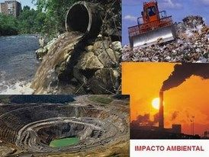 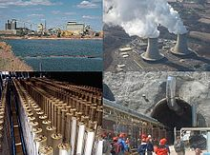

Referencias Castro, A. (5 de agosto de 2009). Obtenido de wikipedia: https://es.wikipedia.org Ruiz, M. (25 de mayo de 2012). slideshare. Obtenido de slideshare: https://es.slideshare.net/ Salgado, A. M. (8 de abril de 2016). prezi. Obtenido de prezi: https://prezi.com

<https://es.slideshare.net/NataliaAmarizLpez/implicaciones-sociales-y-ambientales-de-la-tecnologa-80592168>

**SUGERENCIAS**

Integrarse al trabajo interactivo de clase en Classroom, observando los videos, leyendo y utilizando su correo electrónico de Gmail.

**GUARDAR ARCHIVO NOMBRE:**

**implicacionessocialesyambientalesdelatecmnologianombresyapellidoscurso** y el mismo nombre para el **ASUNTO** en el correo.

**TERMINADO EL TRABAJO ENVIAR COPIA A SU CORREO PERSONAL, AL CORREO DEL ÁREA**  [tecnoavelpi@gmail.com](mailto:tecnoavelpi@gmail.com) **y al DRIVE por medio de Classroom.**

Adecúe un espacio de estudio fijo, que tenga buena iluminación y ventilación. Organice un horario para cada asignatura y cúmplalo. Realice momentos de descanso con estiramientos, ejercicios físicos sencillos e hidratación. Utilice todos los recursos posibles. Revistas, libros, Internet, videos y simulaciones.

Tiene 2 semanas para completar todo el informe se inicia con una portada normas ICONTEC, después organiza las preguntas de acuerdo a lo indicado, cada una con su respuesta e imagen ilustrativa correspondiente y finaliza con la bibliografía. Sino tiene computador o internet presente todo el trabajo en hojas marcadas y envíe fotografías a su correo personal y al correo del área.

Cualquier inquietud podemos comunicarnos por el correo electrónico del área [tecnoavelpi@gmail.com](mailto:tecnoavelpi@gmail.com). O en comentarios de Classroom.

**Sus notas o valoraciones corresponden a la fase 6 o guía 6, segunda del tercer periodo: Archivo y correo, portada, contenido de cada pregunta (mapa conceptual sencillo) e imagen respectiva, bibliografía, utilización de Classroom u otro medio, trabajo en casa y autoevaluación.** BOGOTÁ D.C. 29 DE JULIO 2020 T&I JM